Linux下使用dump进行备份

一【实验目标】
- 学习并掌握Linux系统下使用dump进行备份

二【实验环境】
- 实验机环境：Centos 6.6
- 目标机环境： Centos 6.6
- 实验拓扑：如图1所示。
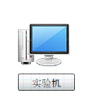
图1实验拓扑

三【实验原理】
dump 检查 ext2 文件系统上的文件，并确定哪些文件需要备份。这些文件将出于安全保护而被复制到给定的磁盘、磁带或其他存储媒体上。大于输出媒体容量的转储将被划分到多个卷。在大多数媒体上，容量是通过一直写入直至返回一个 end-of-media 标记来确定的

四【实验步骤】
- 成为root用户
命令：su
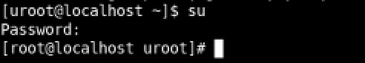

图 1

- 备份完整命令
dump [-cnu][-0123456789][-b <区块大小>][-B <区块数目>][-d <密度>][-f <设备名称>][-h <层级>][-s <磁带长度>][-T <日期>][目录或文件系统] 或 dump [-wW]

解释：
(1) -0123456789 备份的层级。
-b<区块大小> 指定区块的大小，单位为KB。
-B<区块数目> 指定备份卷册的区块数目。
-c 修改备份磁带预设的密度与容量。
-d<密度> 设置磁带的密度。单位为BPI。
-f<设备名称> 指定备份设备。
-h<层级> 当备份层级等于或大雨指定的层级时，将不备份用户标示为"nodump"的文件。
-n 当备份工作需要管理员介入时，向所有"operator"群组中的使用者发出通知。
-s<磁带长度> 备份磁带的长度，单位为英尺。
-T<日期> 指定开始备份的时间与日期。
-u 备份完毕后，在/etc/dumpdates中记录备份的文件系统，层级，日期与时间等。
-w 与-W类似，但仅显示需要备份的文件。
-W 显示需要备份的文件及其最后一次备份的层级，时间与日期。
3.创建实验目录和文件
命令：mkdir test
touch ./test/test1
touch ./test/test2
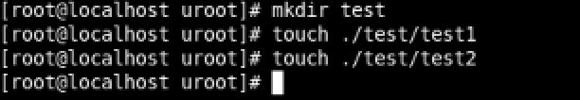
图 2
4.对实验目录和文件进行备份
命令：dump -0 –f ./backup.dump ./test
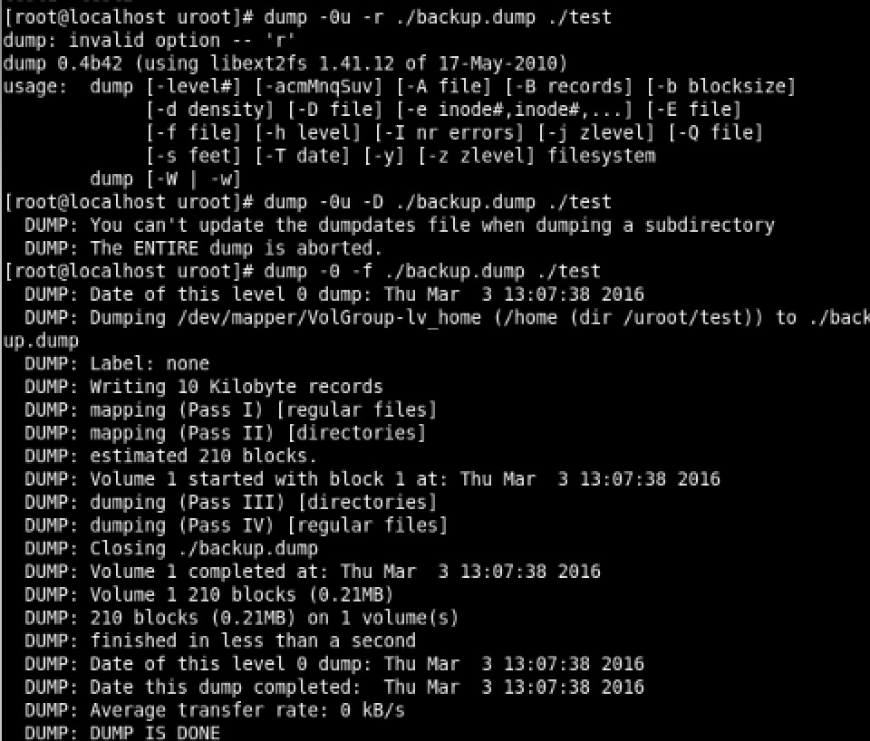
图 3
查看当前目录下生成了，backup.dump备份文件
图4

五【实验思考】
- dump命令各参数的意义
- 如果读整个系统进行备份，应该如何做

